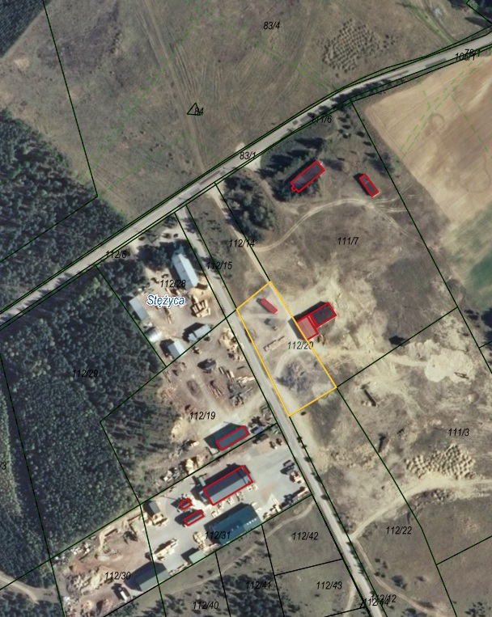

Lokalizacja działki nr: 112/20

Obr. Stężyca